DOCUMENT RESSOURCE CAPTEURS

CAPTEURS | PHOTOS | DESCRIPTIONS
Capteur de son | 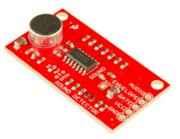 | Conçu sur la base d'un circuit intégré LMV324, ce module vous permettra de détecter la présence d'un son ambiant (grâce à son microphone intégré)
Capteur de lumière | 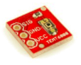 | Cette platine intègre un capteur de lumière TEMT6000 dont la tension de sortie varie en fonction de l'intensité lumineuse captée
Capteur de choc | 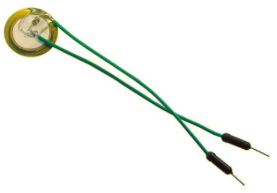 | Ce capteur de choc piezoélectrique avec sorties sur fils avec broches mâles sera parfait pour une utilisation avec une platine Arduino
Capteur ultrason | 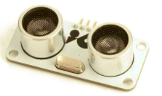 | Ce capteur ultrason à base de HC-SR05 délivre un signal PWM proportionnel à la distance qui le sépare d'un obstacle
Détecteur de ligne | 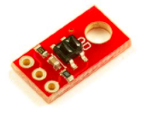 | Cette platine permettra de détecter une ligne au sol au moyen d'un capteur infrarouge capable de faire la distinction entre le blanc et le noir (sortie tout ou rien)
Détecteur de mouvement infrarouge | 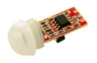 | Ce mini module est équipé d'une cellule infrarouge permet de détecter un individu ou un animal sur une portée de 7 m / 90° environ
Capteur de température | 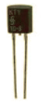 | Capteur de température "LM335Z" en boîtier TO-92. Plage de mesure: -40 °C à +100 °C. Sortie analogique.

